MINISTERUL  MEDIULUI  AL REPUBLICII MOLDOVA | 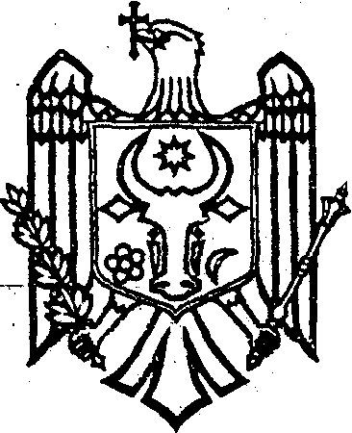 | M I N I S T R Y  OF ENVIRONMENT  OF THE REPUBLIC OF MOLDOVA
O R D I N
mun. Chișinău

„______„ ___________2024 Nr. _____

Cu privire la modificarea Ordinului
nr. 9 din 17 ianuarie 2023

În conformitate cu prevederile art. 131 din Codul administrativ nr. 116/2018, coroborând cu prevederile pct. 9, subpct. 2) al Regulamentului privind organizarea și funcționarea Ministerului Mediului, aprobat prin Hotărârea Guvernului nr. 145/2021,

ORDON:

1. Se modifică, se expune în redacție nouă subpct. 2 lit. a) și b) al pct. 1 din Ordinul nr. 9 din 17 ianuarie 2023, anexe la prezentul ordin, după cum urmează:
- lista de verificare nr. 2.1 Protecția aerului atmosferic;
- lista de verificare nr. 2.1.1 Protecția aerului atmosferic.
2. Prezentul ordin și listele de verificare se publică în Monitorul Oficial al Republicii Moldova, pe pagina web a Inspectoratului pentru Protecţia Mediului şi în Registrul de stat al controalelor.
3. Ordinul intră în vigoare la data publicării în Monitorul Oficial al Republicii Moldova.
4. Controlul executării prezentului ordin se atribuie dlui Ion BULMAGA, șeful Inspectoratului pentru Protecția Mediului.

Ministru Sergiu LAZARENCU

 | Nume, Prenume | Semnătura | Data
Executant | Andrei CUCOȘ - Șef, Direcția politici în domeniul protecției aerului atmosferic.
Coordonat | Aliona RUSNAC - Secretar de stat
 | Nicolina CRAMARENCO - șef Secție juridică

